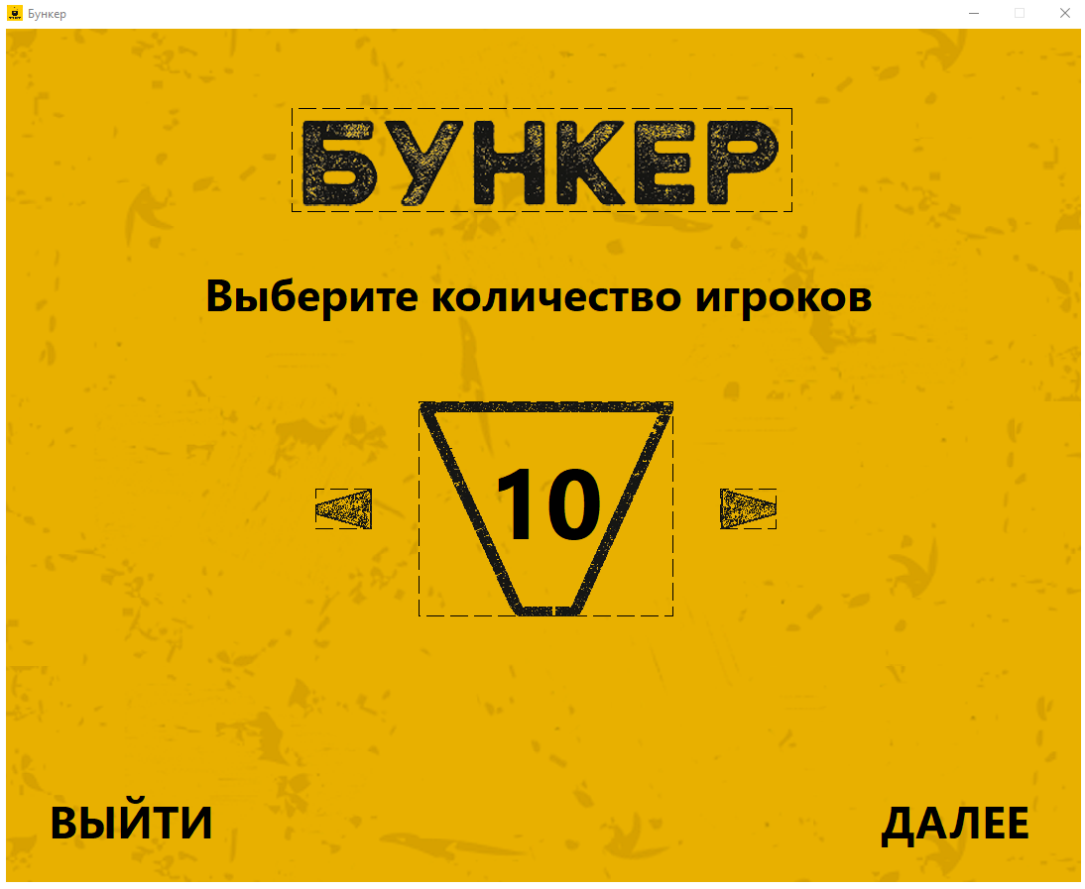

Рисунок 2.4 – Макет окна подготовки

**2.2.5** Главное окно

Главное окно состоит из десяти компонентов TImage, шести компонентов TLabel, двух компонентов TTimer, трех кнопок компонента TMainMenu, двух компонентов TVirtualImageList и двух компонентов TImageCollection.

Главное окно приложения представляет собой основной игровой интерфейс, отображаемый после начала игровой сессии. В центре окна расположена карточка игрока с текстовым описанием. Слева и справа от карточки находятся кнопки переключения между категориями информации.

В верхней части интерфейса расположен элемент TLabel, отображающий номер текущего игрока. Для навигации между игроками используются кнопки-стрелки. Снизу находится кнопка исключения игрока, а в левом нижнем углу – кнопка возврата в главное меню.

Кнопка справки активирует отображение таблицы правил. Кнопка перехода к финалу появляется автоматически при выполнении условий завершения игры.

Реализована система сохранения и загрузки игрового прогресса через стандартное меню “Файл”.

Макет главного окна представлен на рисунке 2.5.